吴天豪的数学阶段诊断练习（1小时）
学生：吴天豪（初三） 日期：2026-09-06 总时长：60 分钟
范围：特殊平行四边形、一元二次方程及相关计算基础；避开未系统学习的函数、圆、相似、三角函数。
训练重点：独立限时稳定性、计算防错、方程建模、几何证明书写。
出卷意图
• 依据吴天豪近期两次单元检测首测约77、79分，评讲后二刷提升到110分以上的特点，本卷不以“讲新题”为主，而是检测其独立限时状态下的稳定输出能力。
• 选题围绕当前已学内容：特殊平行四边形与一元二次方程，同时穿插计算、配方、判别式、根与系数关系、方程应用和几何证明，避开函数、圆、相似、三角函数等未系统学习内容。
• 难度采用“基础保分 + 中档稳定 + 两道压轴前置”的结构，观察他是否能把听懂后的方法迁移到陌生题，并重点暴露计算准确性、审题建模和几何证明书写规范问题。
• 建议批改时不只看答案，重点标记：计算错、条件漏读、方程建模错、证明理由不完整、二次方程检验/范围意识不足。
学生作答区
一、选择题
1.【九上第一次核心素养监测·第1题｜基础】
下列方程中，一定是一元二次方程的是（ ）
A.${2x}^{2}-\frac{3}{x}+1=0$
B.$y-2x=0$
C.${5x}^{2}-1=0$
D.${ax}^{2}+bx+c=0$（$a,b,c$为常数）
答：__________
2.【九上第一次核心素养监测·第4题｜基础】
已知一元二次方程的两根分别为$x_{1}=3$，$x_{2}=-4$，则这个方程为（ ）
A.$(x+3)(x-4)=0$
B.$(x-3)(x+4)=0$
C.$(x+3)(x+4)=0$
D.$(x-3)(x-4)=0$
答：__________
3.【九上第一次核心素养监测·第5题｜基础】
如图，在菱形$ABCD$中，对角线$AC$、$BD$的长分别为$8 cm$、$6 cm$，则这个菱形的周长为（ ）
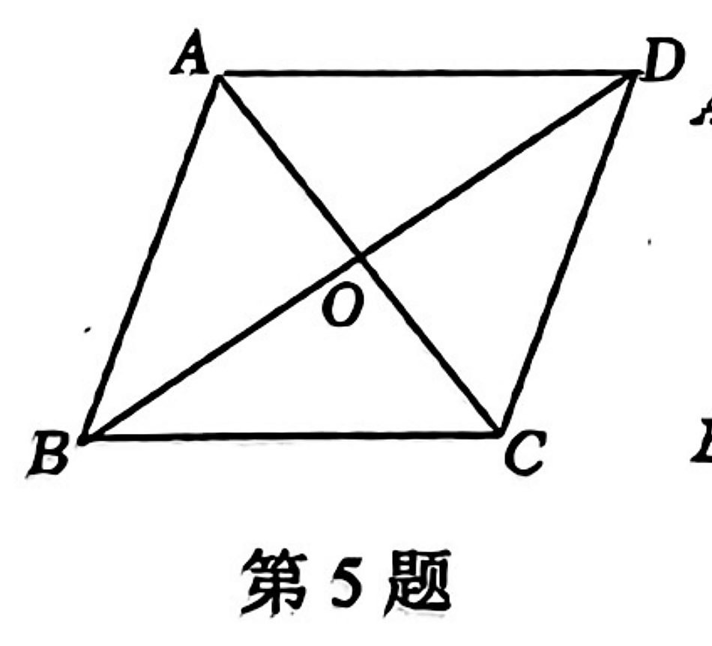
A.$10 cm$
B.$14 cm$
C.$20 cm$
D.$28 cm$
答：__________
4.【九上第一次核心素养监测·第7题｜中等】
若关于$x$的一元二次方程${(k-1)x}^{2}-x+\frac{1}{4}=0$有实数根，则实数$k$的取值范围是（ ）
A.$k<2$
B.$k<2$且$k≠1$
C.$k≤2$
D.$k≤2$且$k≠1$
答：__________
5.【九上第一次核心素养监测·第8题｜基础】
某件羽绒服原价360元，店长需要清空库存，对该件羽绒服进行了连续两次降价，现在售价为200元。设平均每次降价的百分率为$x$，则下面所列方程正确的是（ ）
A.${360(1+x)}^{2}=200$
B.${360(1-x)}^{2}=200$
C.${200(1+x)}^{2}=360$
D.${200(1-x)}^{2}=360$
答：__________
6.【九上第一次核心素养监测·第9题｜中等】
如图，在菱形$ABCD$中，${∠ DAB=50}^{°}$，分别以点$A$、$B$为圆心，大于$\frac{1}{2}AB$的长为半径作弧相交于$M$、$N$两点，过$M$、$N$两点的直线交$AD$边于点$E$（作图痕迹如图所示），连接$BE$、$BD$，则$∠ EBC$的度数为（ ）
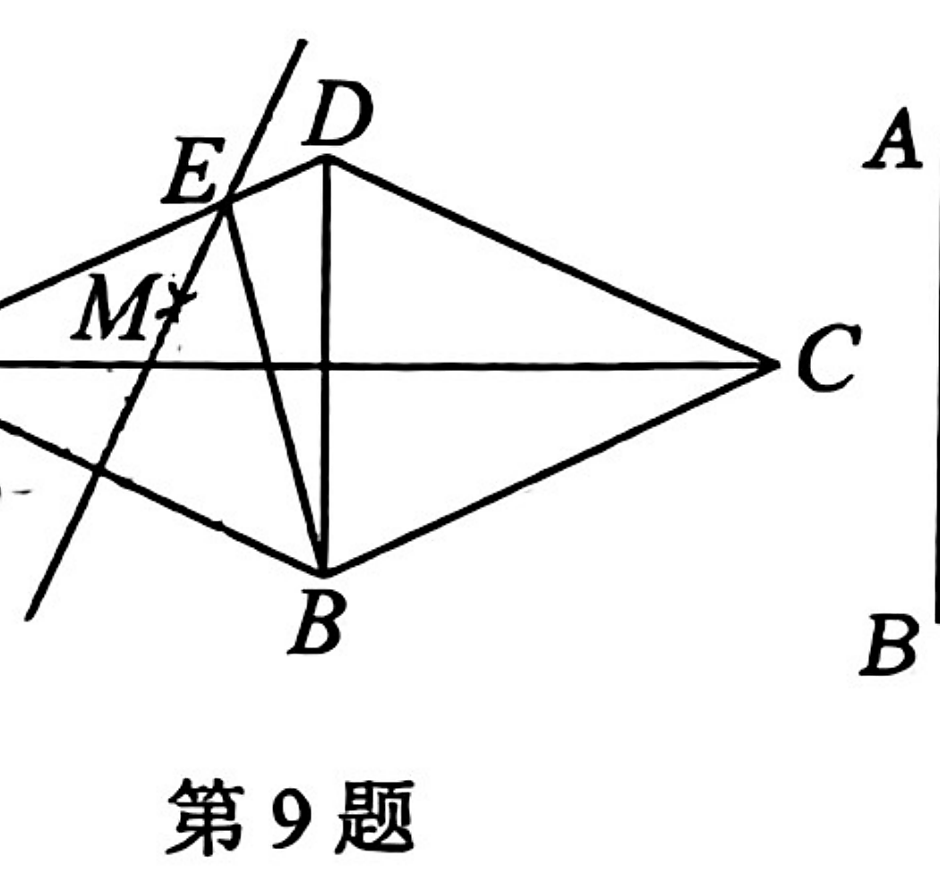
A.${50}^{°}$
B.${60}^{°}$
C.${70}^{°}$
D.${80}^{°}$
答：__________
二、填空题
7.【九上第一次核心素养监测·第11题｜基础】
方程$x^{2}=x$的根为________。
答：__________
8.【九上第一次核心素养监测·第12题｜基础】
用配方法解方程$x^{2}-4x+7=0$时，可将方程变为${(x-m)}^{2}=n$的形式，则$mn$的值为________。
答：__________
9.【九上第一次核心素养监测·第14题｜中等】
小明用四根长度相等的木条制作了能够活动的菱形学具，他先活动学具成为图（1）所示的菱形，并测得${∠ B=60}^{°}$，接着活动学具成为图（2）所示的正方形，并测得对角线$AC=10\sqrt{2}$，则图（1）中菱形的对角线$BD$长为________。
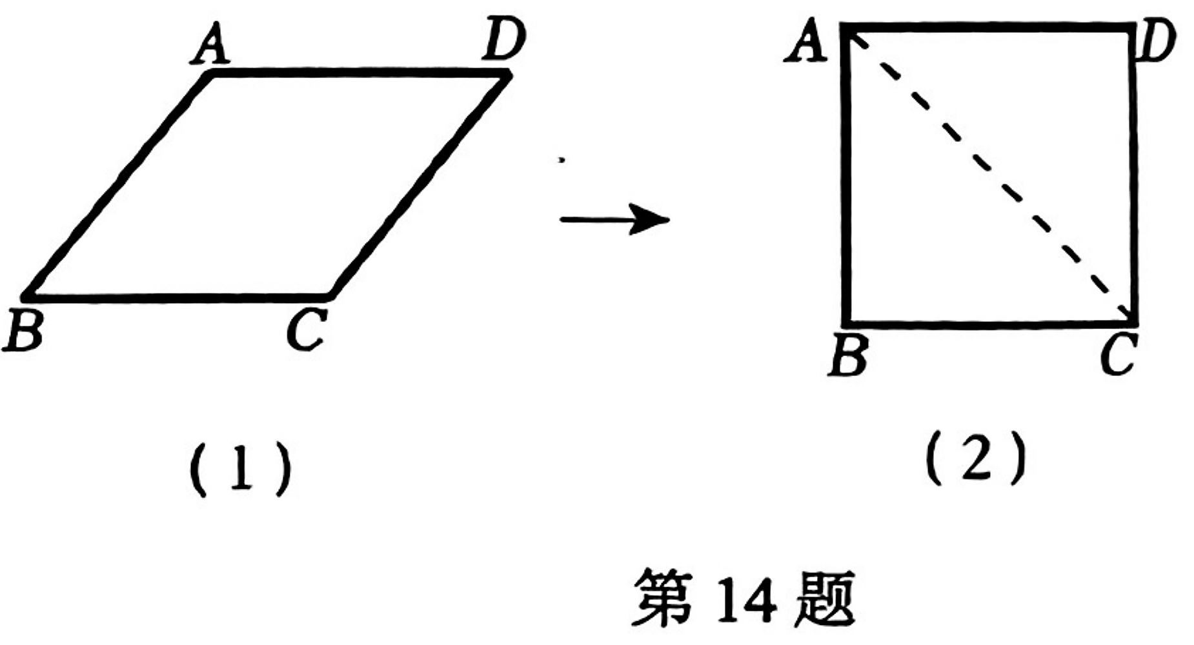
答：__________
10.【第二章单元测试·第13题｜中等】
已知$x=-1$是方程$x^{2}-ax+6=0$的一个根，则$a=$________，另一个根为________。
答：__________
11.【第二章单元测试·第15题｜中等】
设$m$、$n$是一元二次方程$x^{2}+3x-7=0$的两个根，则$m^{2}+4m+n=$________。
答：__________
三、解答题
12.【九上第一次核心素养监测·第16题｜基础】
解方程：
（1）${(x+3)}^{2}-25=0$；
（2）${2x}^{2}+4x+1=0$。
（请写出完整过程）

13.【第二章单元测试·第16题｜中等】
用适当的方法解方程：
（1）$x^{2}-5x+1=0$
（2）${(3x-2)}^{2}{=(2x-3)}^{2}$
（3）$x^{2}-4x-1=0$
（4）${3(x-2)}^{2}{=x}^{2}-4$
（请写出完整过程）

14.【九上第一次核心素养监测·第18题｜中等】
如图，菱形$ABCD$中，对角线$AC$、$BD$交于点$O$，点$F$是$CD$的中点，延长$OF$到点$E$，使$EF=OF$，连接$CE$、$DE$。
（1）求证：四边形$DOCE$是矩形；
（2）若$OE=2$，${∠ ABC=120}^{°}$，求菱形$ABCD$的面积。
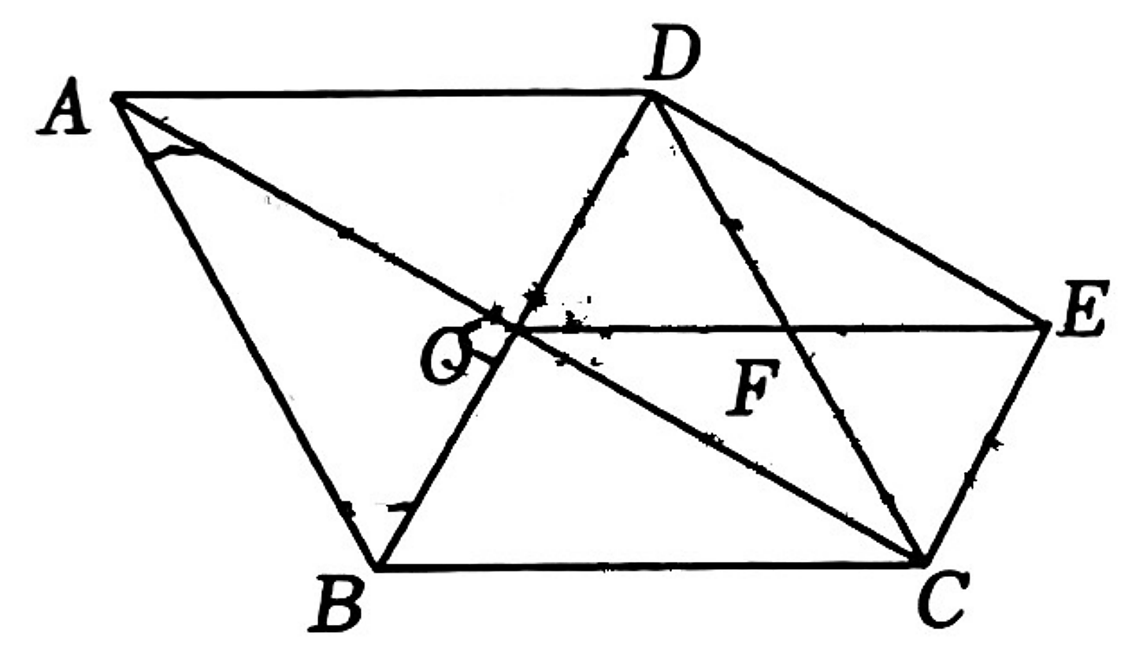
（请写出完整过程）

15.【九上第一次核心素养监测·第20题｜中等】
社区利用一块矩形空地$ABCD$建了一个小型停车场，其布局如图所示。已知$AD=52 m$，$AB=28 m$，阴影部分设计为停车位，要铺花砖，其余部分均为宽度为$x$米的道路。已知铺花砖的面积为$640{ m}^{2}$。
（1）求道路的宽是多少米？
（2）该停车场共有车位50个，据调查分析，当每个车位的月租金为200元时，可全部租出；若每个车位的月租金每上涨5元，就会少租出1个车位。当每个车位的月租金上涨多少元时，停车场的月租金收入为10125元？
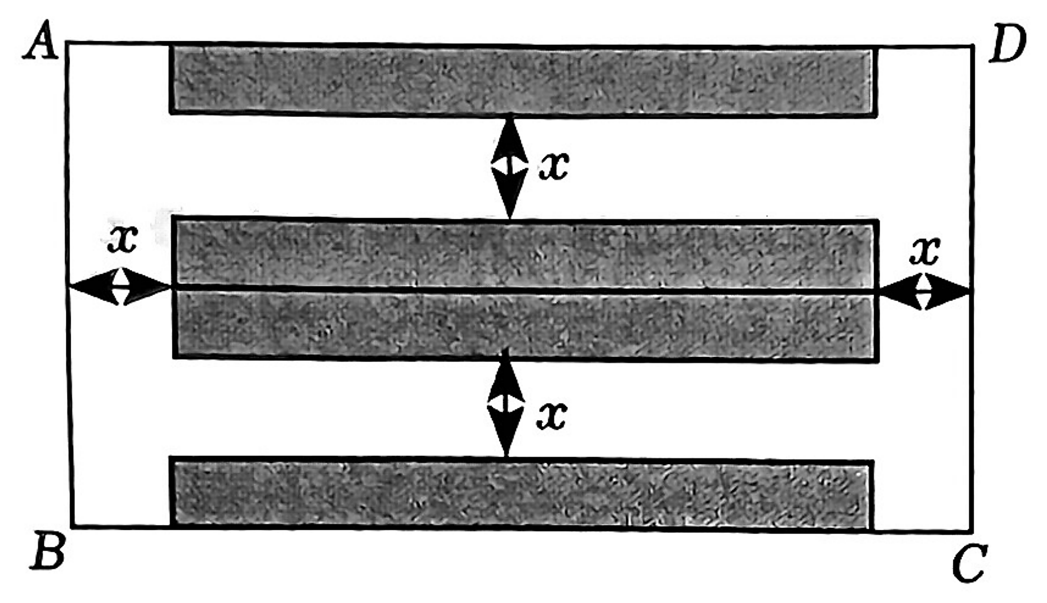
（请写出完整过程）

答案与解析（教师/完成后使用）
1. 答案：C
难度：基础；知识点：一元二次方程；考点：一元二次方程的定义
解析：一元二次方程必须是整式方程，且整理后二次项系数不为0，只有C符合。
2. 答案：B
难度：基础；知识点：一元二次方程；考点：由根写方程
解析：根为3和-4，对应方程为$(x-3)(x+4)=0$。
3. 答案：C
难度：基础；知识点：菱形；考点：菱形对角线性质与勾股定理
解析：菱形对角线互相垂直平分，边长$\sqrt{4^{2}{+3}^{2}}=5$，周长20。
4. 答案：D
难度：中等；知识点：一元二次方程；考点：根的判别式与二次项系数限制
解析：一元二次要求$k≠1$；有实根要求$Δ=1-(k-1)≥0$，得$k≤2$。
5. 答案：B
难度：基础；知识点：一元二次方程应用；考点：平均变化率问题
解析：连续两次降价后价格为${360(1-x)}^{2}$，故列式为${360(1-x)}^{2}=200$。
6. 答案：D
难度：中等；知识点：菱形与尺规作图；考点：垂直平分线、菱形角度
解析：作图得到$BE$为$AB$的垂直平分线相关线段，结合菱形角度追踪得${∠ EBC=80}^{°}$。
7. 答案：$x=0$或$x=1$
难度：基础；知识点：一元二次方程；考点：因式分解解方程
解析：移项得$x(x-1)=0$。
8. 答案：$-6$
难度：基础；知识点：一元二次方程；考点：配方法
解析：配方：$x^{2}{-4x+7=(x-2)}^{2}+3=0$，故${(x-2)}^{2}=-3$，$mn=-6$。
9. 答案：$10\sqrt{3}$
难度：中等；知识点：菱形与正方形；考点：特殊四边形对角线
解析：图（2）正方形对角线为$10\sqrt{2}$，边长为10；图（1）菱形边长仍为10，且${∠ B=60}^{°}$，可得$BD=10\sqrt{3}$。
10. 答案：$-7$，$-6$
难度：中等；知识点：一元二次方程；考点：一元二次方程基础概念与解法
解析：代入$x=-1$得$a=-7$，再由两根积为6得另一根为-6。
11. 答案：$4$
难度：中等；知识点：一元二次方程；考点：一元二次方程基础概念与解法
解析：由$m^{2}+3m-7=0$得$m^{2}=-3m+7$，代入化简为$m+n+7=4$。
12. 答案：（1）$x=2$或$x=-8$；（2）$x=\frac{-2±\sqrt{2}}{2}$
难度：基础；知识点：一元二次方程；考点：直接开平方法与公式法
解析：（1）直接开平方；（2）用公式法求解。
13. 答案：（1）$x=\frac{5±\sqrt{21}}{2}$；（2）$x=-1$或$x=1$；（3）$x=2±\sqrt{5}$；（4）$x=2$或$x=4$
难度：中等；知识点：一元二次方程综合应用；考点：一元二次方程解法、应用与综合探究
解析：四个小题分别使用公式法、平方差、配方法/公式法、因式分解。
14. 答案：（1）见解析；（2）$2\sqrt{3}$
难度：中等；知识点：菱形综合；考点：中位线、矩形判定、面积计算
解析：利用中位线和平行关系判定$DOCE$为矩形；由$OE=2$推出菱形边长并用面积公式。
15. 答案：（1）$6$米；（2）上涨$25$元
难度：中等；知识点：一元二次方程应用；考点：面积问题与利润问题
解析：停车位面积列$(52-2x)(28-2x)=640$得$x=6$；租金设上涨$5n$元，列$(200+5n)(50-n)=10125$得$n=5$。
批改观察建议
选择、填空若失分集中在前 11 题，优先复盘计算防错和概念辨析。
解方程题重点看是否会选择合适方法、是否漏写判别式/公式/配方过程。
几何题重点看“性质—判定—结论”的书写链条是否完整。
应用题重点看设未知数、列方程、解后是否回到实际问题作答。

